BOŽIĆ se praznuje 7. januara kao uspomena na dan rođenja Isusa Hrista.
Dan uoči Božića, 6. januar, zove se BADNJI DAN.

BADNJE VEČE spaja Badnji dan i Božić.
Na Božić ljudi se pozdravljaju sa „HRISTOS SE RODI!“, a odgovara se „VAISTINU SE RODI!“

ČESNICA se lomi za božićni ručak.

Rano ujutru, na Božić, u kuću dolazi poseban gost - POLOŽAJNIK.

1. Pronađi slova koja nedostaju , zatim dobijene reči prepiši ćirilicom u svesku:

a ) __ O___ I___

b) B__ __D__I D__ __

c) __ E __ __ I__ __

d) __A__NJ__ V__ __E

e) __O __ O__ A __ __I __

Česnica:
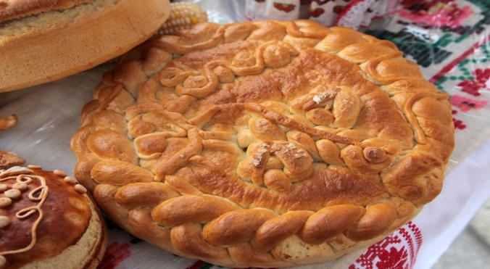

Božićna trpeza :
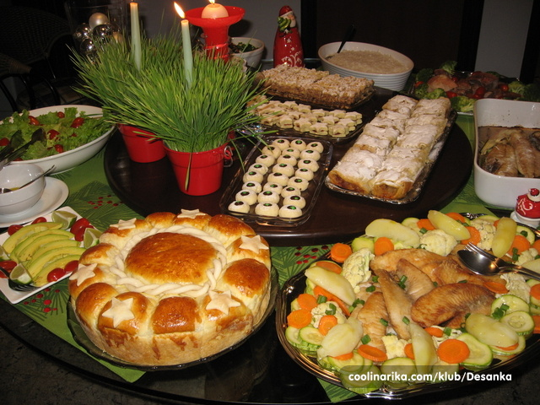

HRISTOS SE RODI !

BOŽIĆ se praznuje 7. januara kao uspomena na dan rođenja Isusa Hrista.
Dan uoči Božića, 6. januar, zove se BADNJI DAN.

BADNJE VEČE spaja Badnji dan i Božić.
Na Božić ljudi se pozdravljaju sa „HRISTOS SE RODI!“, a odgovara se „VAISTINU SE RODI!“

ČESNICA se lomi za božićni ručak.

Rano ujutru, na Božić, u kuću dolazi poseban gost - POLOŽAJNIK.

1. Pronađi slova koja nedostaju , zatim dobijene reči prepiši ćirilicom:

a ) __ O___ I___

b) B__ __D__I D__ __

c) __ E __ __ I__ __

d) __A__NJ__ V__ __E

e) __O __ O__ A __ __I __

Badnjak:
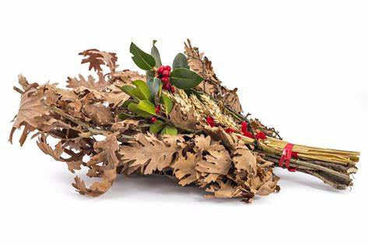

Položajnik:
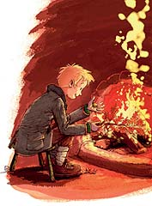

VAISTINU SE RODI!

